МИНИСТЕРСТВО НАУКИ И ВЫСШЕГО ОБРАЗОВАНИЯ  
РОССИЙСКОЙ ФЕДЕРАЦИИ

Федеральное государственное автономное образовательное учреждение   
высшего образования «Самарский национальный исследовательский университет   
имени академика С.П. Королева»

(Самарский университет)

Институт информатики и кибернетики

Кафедра технической кибернетики

**ОТЧЕТ**

по лабораторной работе №2

**Разработка API**

Выполнили студенты

группы 6304-010302D

Красных Д.П.

Накашидзе Е.С.

Самара 2025

**Цель работы:**

Разработать RESTful API для сервисов

**1.Реализация API**

Мы реализуем структуру REST APIс использованием HTTP-методов.

* 1. **Разработка CRUD-методов для работы с моделями**

Для каждой из имеющихся моделей (Book, Order, User, Work) созданы методы для создания сущности, обновления данных сущности, получения данных о сущности и удаления экземпляра класса сущности.

Ниже представлены примеры методов для обработки запросов сущности Book

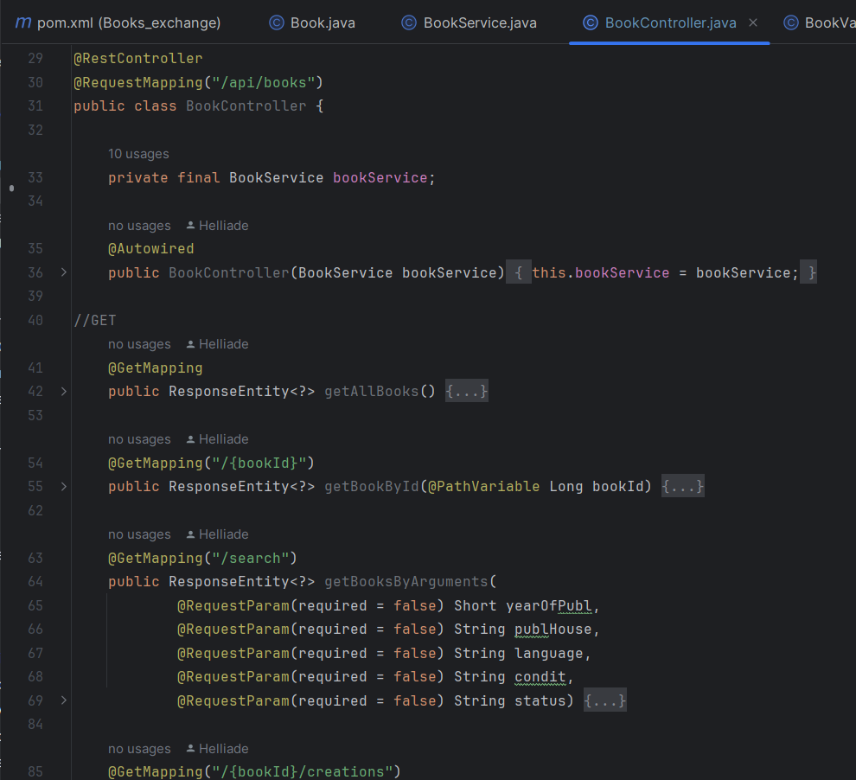

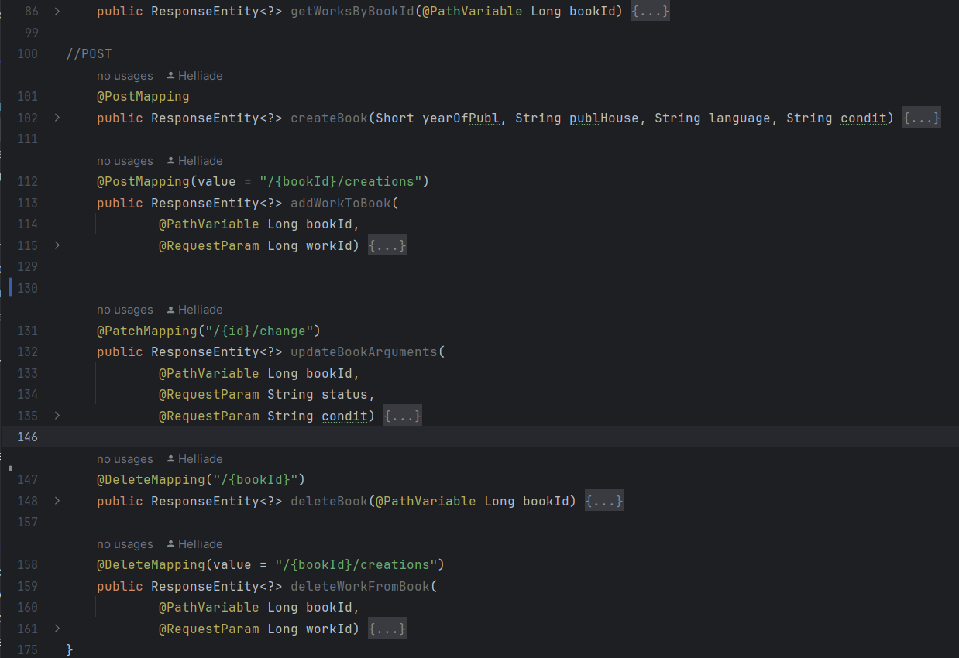

* 1. **Настроить маршруты и обработку запросов**

Маршруты для Book:

GET /api/books - Получить все книги

GET /api/books/{bookId} - Получить книгу по ID

GET /api/books/search - Фильтрация

GET /api/books/{bookId}/creations - Получить произведения книги

POST /api/books - Создать новую книгу

POST /api/books/{bookId}/creations - Связать книгу с произведением

PATCH /api/books/{bookId}/change - Изменить статус или состояние книги

DELETE /api/books/{bookId} - Удалить книгу

DELETE /api/books/{bookId}/creations - Удалить произведение из книги

Маршруты для Order:

GET /api/orders - Получить все заказы

GET /api/orders/{orderId} - Получить заказ по ID

GET /api/orders/search - Фильтрация по типу и/или статусу (у пользователя в UsernameContr...)

POST /api/orders - Создать новый заказ

POST /api/orders/{id}/books - Добавить книгу в заказ

PATCH /api/orders/{id}/status - Изменить статус заказа

DELETE /api/orders/{id} - Удалить заказ

DELETE /api/orders/{orderId}/books - Удалить книгу из заказа

Маршруты для Username:

GET /api/users - Получить всех пользователей

GET /api/users/{userId} - Получить пользователя по ID

GET /api/users/{userId}/search - Фильтрация заказов по типу и/или статусу у определенного пользователя (Вывод всех заказов)

POST /api/users/register - Создать нового пользователя

POST /api/users/login - Аутентификация пользователя

DELETE /api/users/{userId} - Удалить пользователя

Маршруты для Work:

GET /api/works - Получить все произведения

GET /api/works/{workId} - Получить произведение по ID

GET /api/works/search - Фильтрация

GET /api/works/{workId}/books - Получить все книги произведения

POST /api/works - Создать новое произведение

DELETE /api/works/{workId} - Удалить произведение

**2.Тестирование API**

Мы использовали Postman для проверки запросов.

1. Вывод всех имеющихся книг

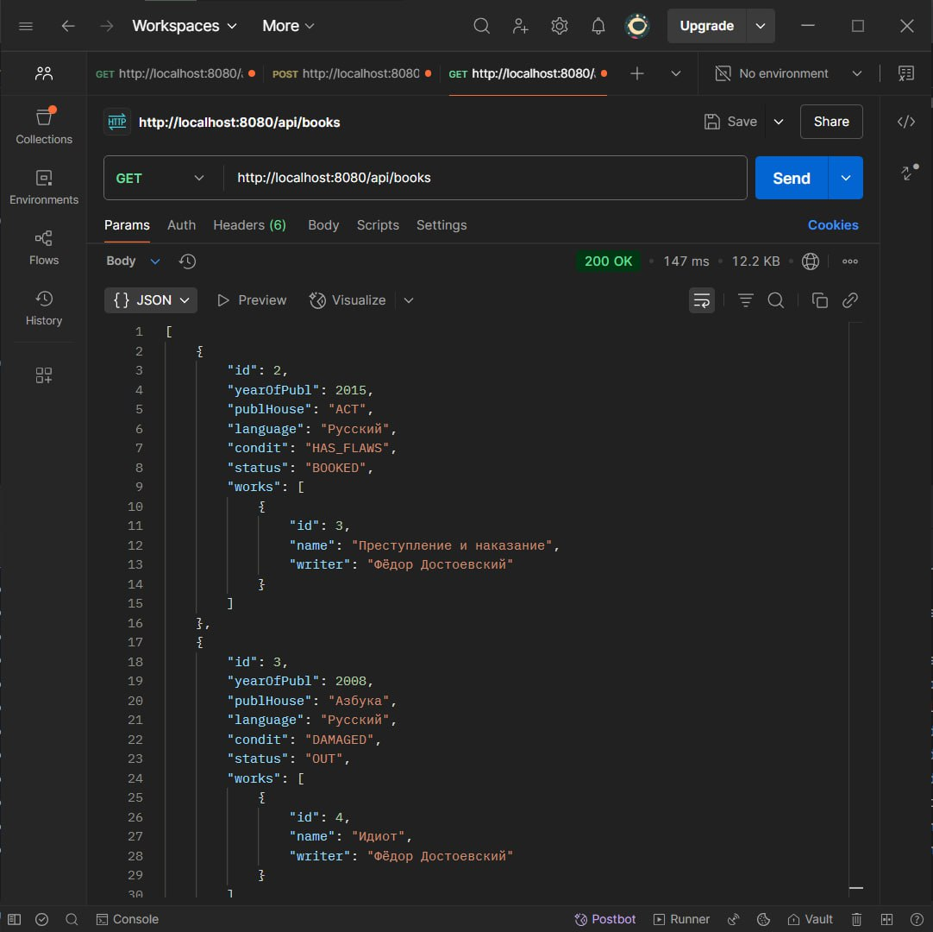

1. Вывод всех заказов пользователя с id=13 (обратите внимание, что 31 заказ пустой)

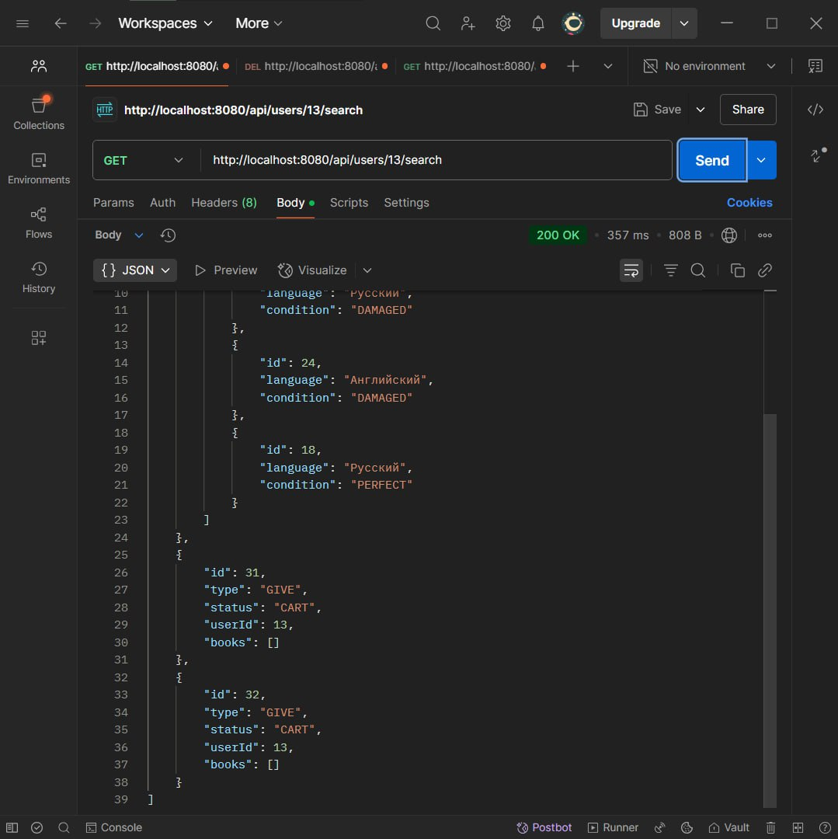

1. Добавление книги в заказ

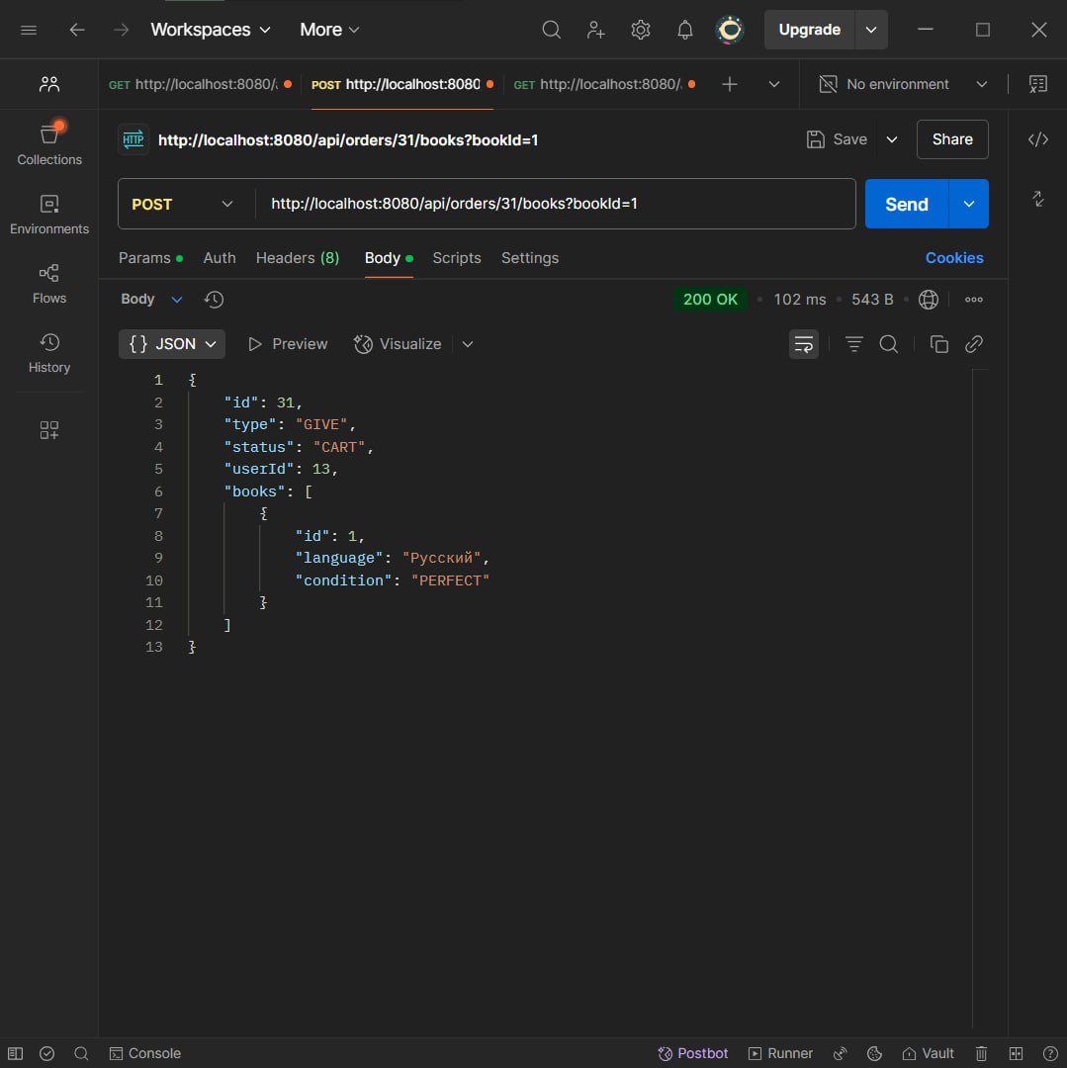

1. Удаление книги из заказа

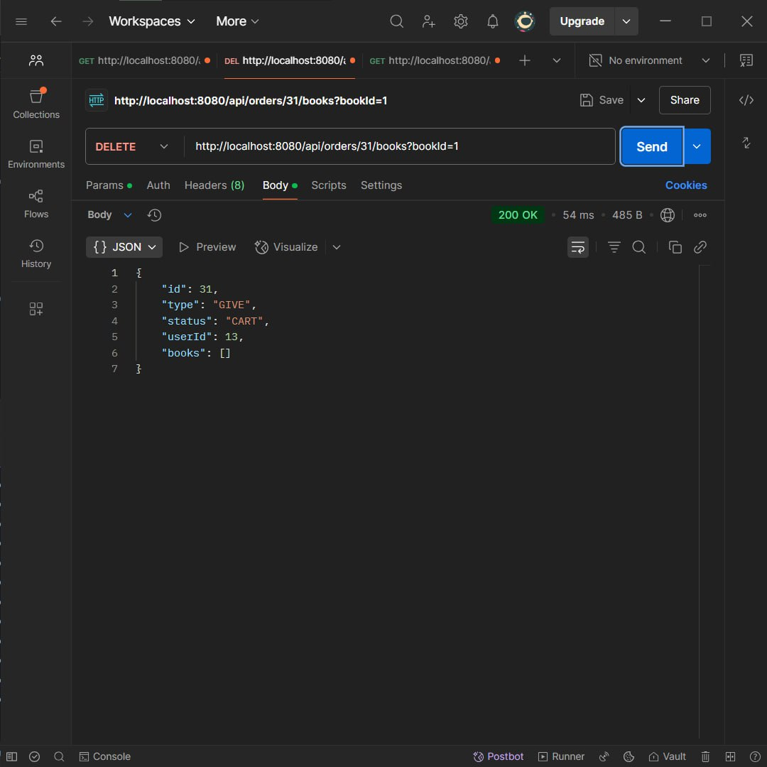

1. Попытка повторного удаления книги из заказа (этой книги уже нет в заказе)

